Guia Rápido – Notificação de dia cheio

Sumário

Sumário 2
Guia Rápido – Notificação de dia cheio 3

Guia Rápido – Notificação de dia cheio

No Fly01 Saúde é mostrada a notificação de dias cheios.
Para isso, primeiramente abra o sistema.
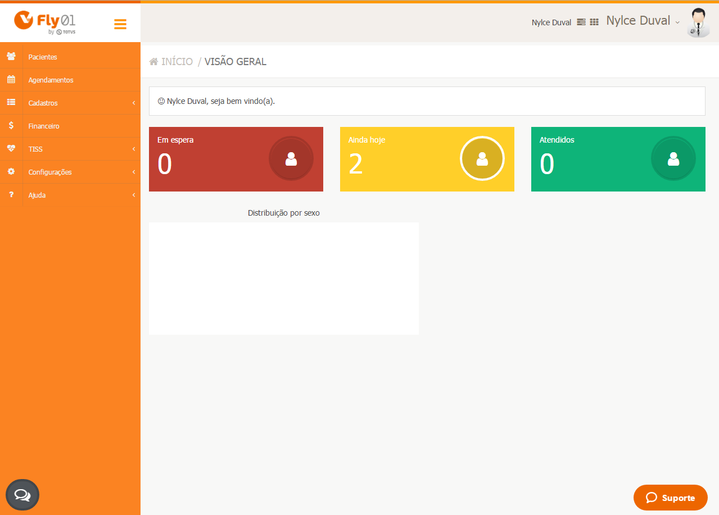

Clique em Agendamentos

Quando tiver um dia com todos os horários marcados em um dia.

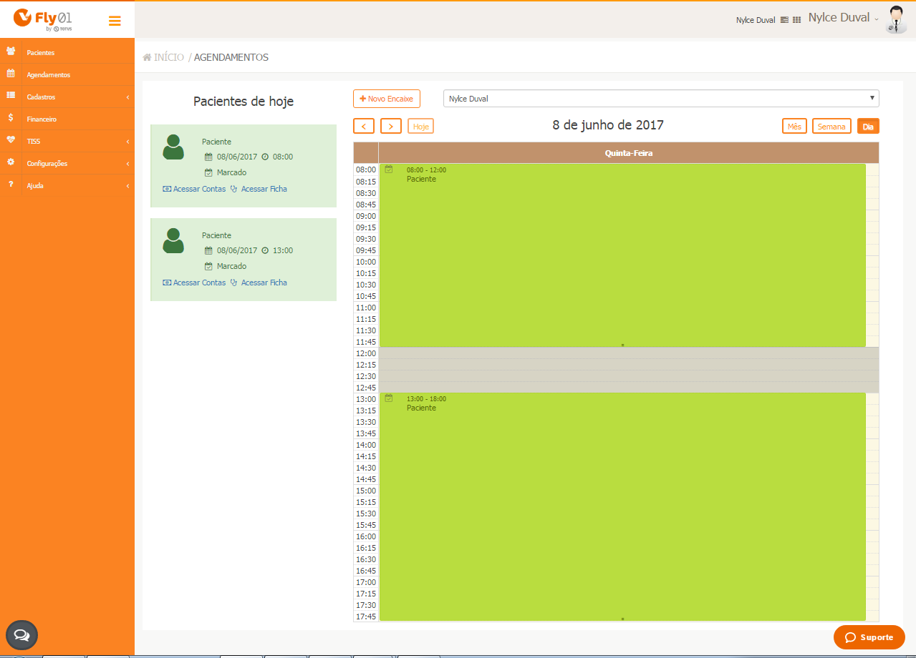

Quando a visualização estiver na forma Mês, e passar o cursor em cima dos eventos, aparecerá a mensagem “Este dia não possui horários disponíveis”.

